DECLARAÇÃO DE TRANSFERÊNCIA DE DIREITOS AUTORAIS

Os autores abaixo assinados do manuscrito intitulado “PERCEPÇÃO DAS USUÁRIAS REFERENTE À UTILIZAÇÃO DOS SERVIÇOS DO PROGRAMA ACADEMIA DA CIDADE DE RECIFE” transferem os direitos autorais do presente artigo à Revista Brasileira de Atividade Física e Saúde.

Recife, 27 de novembro de 2015

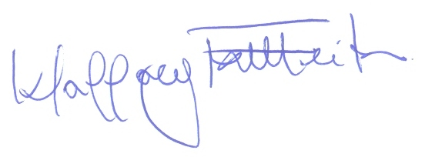
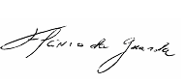
Wallacy Milton do Nascimento Feitosa

Flávio Renato Barros da Guarda
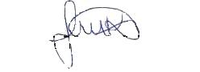
Lisandra Maria Konrad
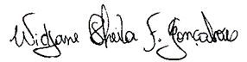
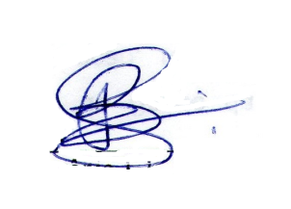
Widjane Sheila Ferreira Gonçalves

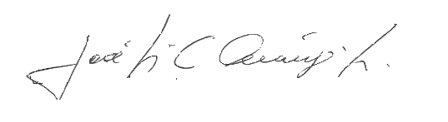
Petrônio José de Lima Martelli

José Luiz do Amaral Corrêa de Araújo Júnior

